﻿ Detective y resusurrecciones de Jesús

El dective Watson es encargado por unos desconfiados lectores del Evangelio de viaje l año 33 y mire a ver si las resurrecciones asombrosas que Jesús protagonizo acaso pudieron ser falsas.

Tres casos le encomendaron mirar bien
Como Mr Watson puede viajar en el tiempo, regresó dos mil años, como en sucede en las películas de ciencia y ficcion y comunicó los datos que el mismo pudo recoger

Viaje a Naim

Llevaba en el bolso unos Evangelios En Naim encomtró

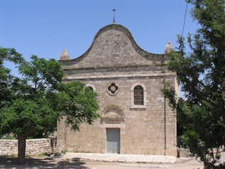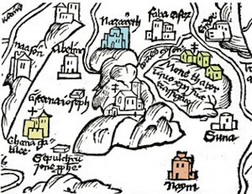

La ciudad de Naím, donde el Señor resucitó al hijo de la viuda, se encuentra hasta hoy en la duodécima (en realidad, la quinta) milla desde el monte Tabor, junto a Endor. Con estas palabras Eusebio de Cesarea atestigua la permanencia del recuerdo sacro en el s. IV. De los acontecimientos posteriores nos informa un testimonio anónimo (atribuible al s.V-VI) recogido por el monje benedictino Pietro Diácono (s. XII): “En la casa de la viuda, cuyo hijo fue resucitado, hay ahora una iglesia, y la sepultura donde le querían poner existe aún hoy”. Una “bella” iglesia existían entonces en Naím en el s. XIV (fra Nicolò de Poggibonsi), pero desde el s. XVI no se habla más que de ruinas. La iglesia actual, simple y modesta, fue construida en el 1881sobre los restos de la antigua. Conserva dos preciosas pinturas de fines del s. XIX.
El cementerio antiguo debía de extenderse al oeste del pueblo, sobre las pendientes de la montaña, donde se ven diversas tumbas excavadas en la roca. Un sarcófago romano de piedra se conserva en la fachada de la iglesia.

El texto envagélico dice sobre la resurrección del hijo de la viuda
Y sucedió que a continuación se fue a una ciudad llamada Naím, e iban con él sus discípulos y una gran muchedumbre.
Cuando se acercaba a la puerta de la ciudad, sacaban a enterrar a un muerto, hijo único de su madre, que era viuda, a la que acompañaba mucha gente de la ciudad.
Al verla el Señor, tuvo compasión de ella, y le dijo: «No llores.» Y, acercándose, tocó el féretro. Los que lo llevaban se pararon, y él dijo: «Joven, a ti te digo: Levántate.»
El muerto se incorporó y se puso a hablar, y él se lo dio a su madre.
El temor se apoderó de todos, y glorificaban a Dios, diciendo: «Un gran profeta se ha levantado entre nosotros», y «Dios ha visitado a su pueblo». Y lo que se decía de él, se propagó por toda Judea y por toda la región circunvecina. (Lucas 7,11-17)

Watson anotó en sus libreta secreta

1. Ciudad sencilla 2. Un gentio, imposible de engañar antes. 3. una madre, no se equivoca 4. Jesús mandó parar, dificiultando un posible engaño. 5. Muchos miraban al muerto 6. Era de dia 7. Era un chico joven 8. La gente lo vio con sus propios ojos. 9 Dijo: Levantate. 10. Todos quedaron asustados ¡¡¡Es posible!!!
Watson: terminó "Esto no puede ser engaño. El hecho milagroso es evidente"

Viaje a Betsaida o Cafarnaum

Watson fue a la parte de Betsaida y de Cafarnaum. Casi seguro que fue en Betsaida. Había una sinagoga. El jefe se llamaba Jairo.

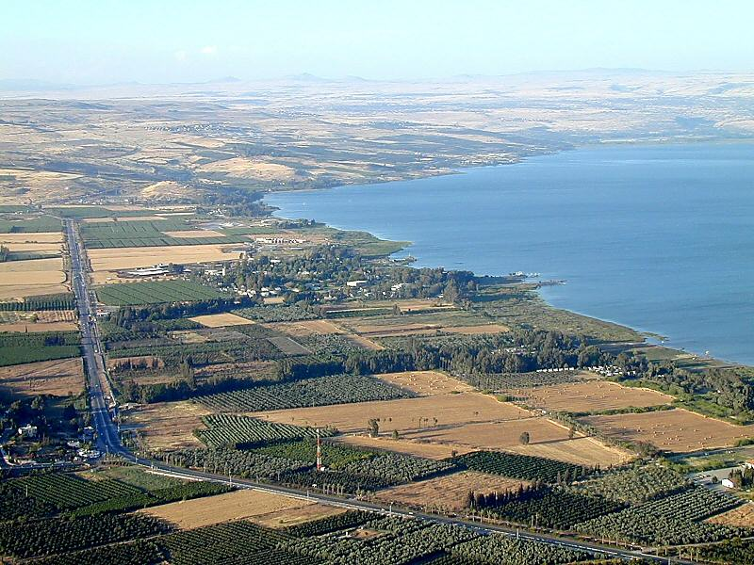
Alli estaba Betsaida y si fue en Cafarnaum fue cerca de la sinagoga que estaba ahi

El Sr. Watson leyó el texto Mt. 9. 18-26

Cuando Jesús pasó otra vez en la barca al otro lado, se reunió una gran multitud alrededor de El; así que El se quedó^{[h]} junto al mar. ²² Y vino uno de los oficiales^{[i]} de la sinagoga, llamado Jairo, y al verle se postró* a sus pies. ²³ Y le rogaba* con insistencia, diciendo: Mi hijita está al borde de la muerte; te ruego que vengas y pongas las manos sobre ella para que sane^{[j]} y viva. ²⁴ Jesús fue con él; y una gran multitud le seguía y le oprimía (en el camino curó a una mujer que tenia flujo de sangre)
³⁵ Mientras estaba todavía hablando, vinieron* de casa del oficial de la sinagoga, diciendo: Tu hija ha muerto, ¿para qué molestas aún al Maestro? ³⁶ Pero Jesús, oyendo lo que se hablaba, dijo* al oficial de la sinagoga: No temas, cree solamente^{[o]}. ³⁷ Y no permitió que nadie fuera con El sino sólo Pedro, Jacobo^{[p]} y Juan, el hermano de Jacobo^{[q]}. ³⁸
Fueron* a la casa del oficial de la sinagoga, y Jesús vio* el alboroto, y a los que lloraban y se lamentaban mucho. ³⁹ Y entrando les dijo*: ¿Por qué hacéis alboroto y lloráis? La niña no ha muerto, sino que está dormida. ⁴⁰ Y se burlaban de El.
Pero El, echando fuera a todos, tomó* consigo al padre y a la madre de la niña, y a los que estaban con El, y entró* donde estaba la niña. ⁴¹ Y tomando a la niña por la mano, le dijo*: Talita cum (que traducido significa: Niña, a ti te digo, ¡levántate!). ⁴² Al instante la niña se levantó y comenzó a caminar, pues tenía doce años. Y al momento se quedaron completamente atónitos. ⁴³ Entonces les dio órdenes estrictas de que nadie se enterara de esto; y dijo que le dieran de comer a la niña^{[r]}.

Y Mr Watson apuntó en su libreta secreta
1. Padre va a buscar a Jesús, sabe lo grave 2. Le avisan que ha muerto 3. Jesús le dice que no llore 4. Llegan a la casa. 5 Dice que no está muerta 5. Toda la gente le contradice 6. 7. 8. 9. 10. 11.12.13 Watson preguntó a un judío: Qué es eso de Talita cummi.. El judio le tradujo: niñita, levántate...
Todo confirma que estaba muerta. Tenia doce años. Seguro.. seguro

Tercer asunto.encargado Resucitó a su amigo Lázaro.
Mientras Watson bajaba hacia Jerusalen leyó el texto de Juan. Se quedó pálido. Este sí que es un caso dificil.. 4 días muerto y ya en el sepulcro. Mucha gente en Betanmia, fuera de Jerusalén

Vaya problema

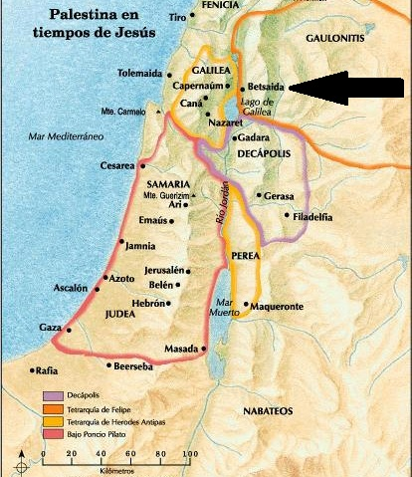

Paso por Jerusalén y llego a Betania y fue al sepulcro y quedó un poco desconcertado

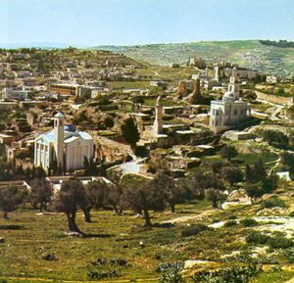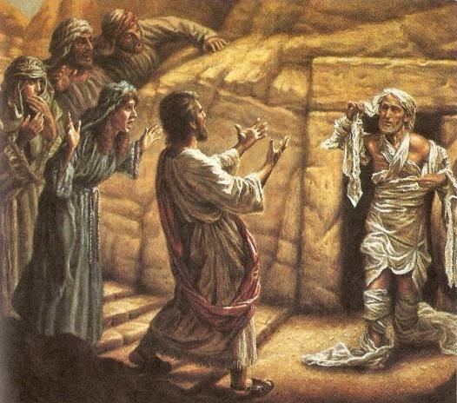

Volvio a releer el texto y anoto El texto decía

CapítuloJn 11. 1-57

Estaba entonces enfermo uno llamado Lázaro, de Betania, la aldea de María y de Marta su hermana. (Y María, cuyo hermano Lázaro estaba enfermo, era la que ungió al Señor con ungüento, y limpió sus pies con sus cabellos) Enviaron, pues, sus hermanas á Él, diciendo: Señor, he aquí, el que amas está enfermo.
Y oyéndolo Jesús, dijo: Esta enfermedad no es para muerte, mas por gloria de Dios, para que el Hijo de Dios sea glorificado por ella. El amaba Jesús á Marta, y á su hermana, y á Lázaro. Como oyó pues que estaba enfermo, quedóse aún dos días en aquel lugar donde estaba. Luego, después de esto, dijo á los discípulos: Vamos á Judea otra vez.

Dícenle los discípulos: Rabbí, ahora procuraban los Judíos apedrearte, ¿y otra vez vas allá? Respondió Jesús: ¿No tiene el día doce horas? El que anduviere de día, no tropieza, porque ve la luz de este mundo. Mas el que anduviere de noche, tropieza, porque no hay luz en Él. Dicho esto, díceles después: Lázaro nuestro amigo duerme; mas voy á despertarle del sueño.
Dijeron entonces sus discípulos: Señor, si duerme, salvo estará.
Mas esto decía Jesús de la muerte de Él: y ellos pensaron que hablaba del reposar del sueño.
Entonces, pues, Jesús les dijo claramente: Lázaro es muerto; Y me alegropor vosotros, que yo no haya estado allí, para que creáis: mas vamos á Él.
Dijo entonces Tomás, el que se dice el Dídimo, á sus condiscípulos: Vamos también nosotros, para que muramos con Él. Vino pues Jesús, y halló que había ya cuatro días que estaba en el sepulcro. Y Bethania estaba cerca de Jerusalem, como quince estadios;

Y muchos de los Judíos habían venido á Marta y á María, á consolarlas de su hermano. Entonces Marta, como oyó que Jesús venía, salió á encontrarle; mas María se estuvo en casa.
Y Marta dijo á Jesús: Señor, si hubieses estado aquí, mi hermano no fuera muerto; Mas también sé ahora, que todo lo que pidieres de Dios, te dará Dios.
Dícele Jesús: Resucitará tu hermano.
Marta le dice: Yo sé que resucitará en la resurrección en el día postrero.
Dícele Jesús: Yo soy la resurrección y la vida: el que cree en mí, aunque esté muerto, vivirá. Y todo aquel que vive y cree en mí, no morirá eternamente. ¿Crees esto?
Dícele: Sí Señor; yo he creído que tú eres el Cristo, el Hijo de Dios, que has venido al mundo.
Y esto dicho, fuése, y llamó en secreto á María su hermana, diciendo: El Maestro está aquí y te llama. Ella, como lo oyó, levántase prestamente y viene á Él. Que aun no había llegado Jesús á la aldea, mas estaba en aquel lugar donde Marta le había encontrado.

Entonces los Judíos que estaban en casa con ella, y la consolaban, como vieron que María se había levantado prestamente, y había salido, siguiéronla, diciendo: Va al sepulcro á llorar allí.
Mas María, como vino donde estaba Jesús, viéndole, derribóse á sus pies, diciéndole: Señor, si hubieras estado aquí, no fuera muerto mi hermano.
Jesús entonces, como la vió llorando, y á los Judíos que habían venido juntamente con ella llorando, se conmovió en espíritu, y turbóse,
Y dijo: ¿Dónde le pusisteis? Dícenle: Señor, ven, y ve. Y lloró Jesús.
Dijeron entonces los Judíos: Mirad cómo le amaba. Y algunos de ellos dijeron: ¿No podía éste que abrió los ojos al ciego, hacer que éste no muriera?
Y Jesús, conmoviéndose otra vez en sí mismo, vino al sepulcro. Era una cueva, la cual tenía una piedra encima. Dice Jesús: Quitad la piedra. Marta, la hermana del que se había muerto, le dice: Señor, hiede ya, que es de cuatro días.
Jesús le dice: ¿No te he dicho que, si creyeres, verás la gloria de Dios?

Entonces quitaron la piedra de donde el muerto había sido puesto. Y Jesús, alzando los ojos arriba, dijo: Padre, gracias te doy que me has oído. Que yo sabía que siempre me oyes; mas por causa de la compañía que está alrededor, lo dije, para que crean que tú me has enviado.
Y habiendo dicho estas cosas, clamó á gran voz: Lázaro, ven fuera. Y el que había estado muerto, salió, atadas las manos y los pies con vendas; y su rostro estaba envuelto en un sudario. Díceles Jesús: Desatadle, y dejadle ir.

Entonces muchos de los Judíos que habían venido á María, y habían visto lo que había hecho Jesús, creyeron en Él. Mas algunos de ellos fueron á los Fariseos, y dijéronles lo que Jesús había hecho. Entonces los pontífices y los Fariseos juntaron concilio, y decían: ¿Qué hacemos? porque este hombre hace muchas señales. Si le dejamos así, todos creerán en Él: y vendrán los Romanos, y quitarán nuestro lugar y la nación.

Y Caifás, uno de ellos, sumo pontífice de aquel año, les dijo: Vosotros no sabéis nada; Ni pensáis que nos conviene que un hombre muera por el pueblo, y no que toda la nación se pierda. Mas esto no lo dijo de sí mismo; sino que, como era el sumo pontífice de aquel año, profetizó que Jesús había de morir por la nación: Y no solamente por aquella nación, mas también para que juntase en uno los hijos de Dios que estaban derramados.
Así que, desde aquel día consultaban juntos de matarle. Por tanto, Jesús ya no andaba manifiestamente entre los Judíos; mas se marchó de allí a la tierra que está junto al desierto, á una ciudad que se llama Efraim: y estábase allí con sus discípulos

Y la Pascua de los Judíos estaba cerca: y muchos subieron de aquella tierra á Jerusalén antes de la Pascua, para purificarse; Y buscaban á Jesús, y hablaban los unos con los otros estando en el templo. ¿Qué os parece, que no vendrá á la fiesta? Y los pontífices y los Fariseos habían dado mandamiento, que si alguno supiese dónde estuviera, lo manifestase, para que le prendiesen.

Watson, escribió mucho. Observó en el tiempo a todos los que estuvieron aqui. Le quedó la cosa muy clara
Pero fue una lástima. Los punto que Watsos escribio eran muy concretos. Pero ¡ se le perdieron al pasar por la aduana y salir de Israel. Deben haberse quedo con ellos los judios de la aduana

Podriamos nosotros , entre todo, reconstruir los punto que el Inspector Watsos escribiera.

Eran diez cosas

1
2
3
4
5
6
7
8
9
10

Una felicitación si , cuando nos devuelvan el texto de Watson, coincidimos con ello. Se recomienda leer el texto y afinar la inteligencia. Son diez signos o sintomas muy claros. Pero se pueden escribir más...

